

NEUE AUSGABE VON „LEBEN & TOD“ ERSCHEINT AM 15. OKTOBER 2013


(Dresden, L&T). Am 15. Oktober 2013 erscheint die neue Ausgabe der Zeitschrift „Leben & Tod – Forum für neue kulturelle Dimensionen“. Unter dem Titel „Glück kann man nicht kaufen!“ widmen sich die zahlreichen Beiträge diesmal der Vielfältigkeit des Themas Glück. So wird unter anderem über Glück als Schulfach berichtet, der blinde Bergsteiger Andy Holzer vorgestellt, der Verbindung von Karneval und Tod nachgegangen und in der Reisereportage die Frage erörtert, ob man in einer gottverlassenen Gegend wie dem tschechisch-polnischen Grenzland eigentlich glücklich sein kann. Ebenfalls wird über die glücklichsten und unglücklichsten Regionen in Deutschland berichtet und der Weg von Annet Bick nachgezeichnet, die aufgrund eines Tumors im Herzen unfreiwillig zur Glückssucherin wurde.

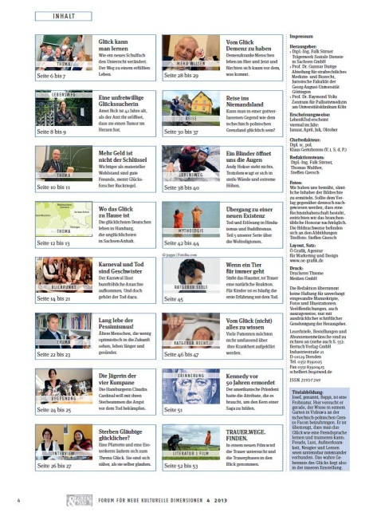
Themen in Heft 4|13 „Glück kann man nicht kaufen!“
• Thema: „Glück kann man lernen“ Wie ein neues Schulfach den Unterricht verändert. Der Weg zu einem erfüllten Leben.
• Mehr Wissen: „Vom Glück Demenz zu haben“ Demenzkranke Menschen leben im Hier und Jetzt und fürchten sich kaum vor dem, was kommt.
• Lebensweg: „Eine unfreiwillige Glückssucherin“ Annet Bick ist 42 Jahre alt, als der Arzt ihr eröffnet, dass sie einen Tumor im Herzen hat.
• Reise: „Reise ins Niemandsland“ Kann man in einer gottverlassenen Gegend wie dem tschechisch-polnischen Grenzland glücklich sein?
• Lebensweg: „Ein Blinder öffnet uns die Augen“ Andy Holzer sieht nichts. Trotzdem wagt er sich in steile Wände und extreme Höhen.
• Mythologie: „Übergang zu einer neuen Existenz“ Tod und Erlösung im Hinduismus und Buddhismus. Teil 5 unserer Serie über die Weltreligionen.
• Blickpunkt: „Karneval und Tod sind Geschwister“ Der Karneval lässt buntfröhliche Anarchie aufkommen. Und doch gehört der Tod dazu.
• u. v. m.

Die Zeitschrift „Leben & Tod – Forum für neue kulturelle Dimensionen“ erscheint viermal pro Jahr als Print- und Onlineversion. Der Preis pro Ausgabe beträgt 3,50 €. Das Magazin ist als Einzelheft und Abonnement unter anderem über das Onlineportal www.lebenundtod.com und an allen großen Bahnhofs- und Flughafenbuchhandlungen erhältlich.

Bertuch Verlag GmbH | Industriestr. 21 | D-01129 Dresden | Fax 0351 83920425 | schelbert.bv@twsd.de
www.lebenundtod.com | www.facebook.com/LebenundTod.Zeitschrift | twitter.com/lebentod

